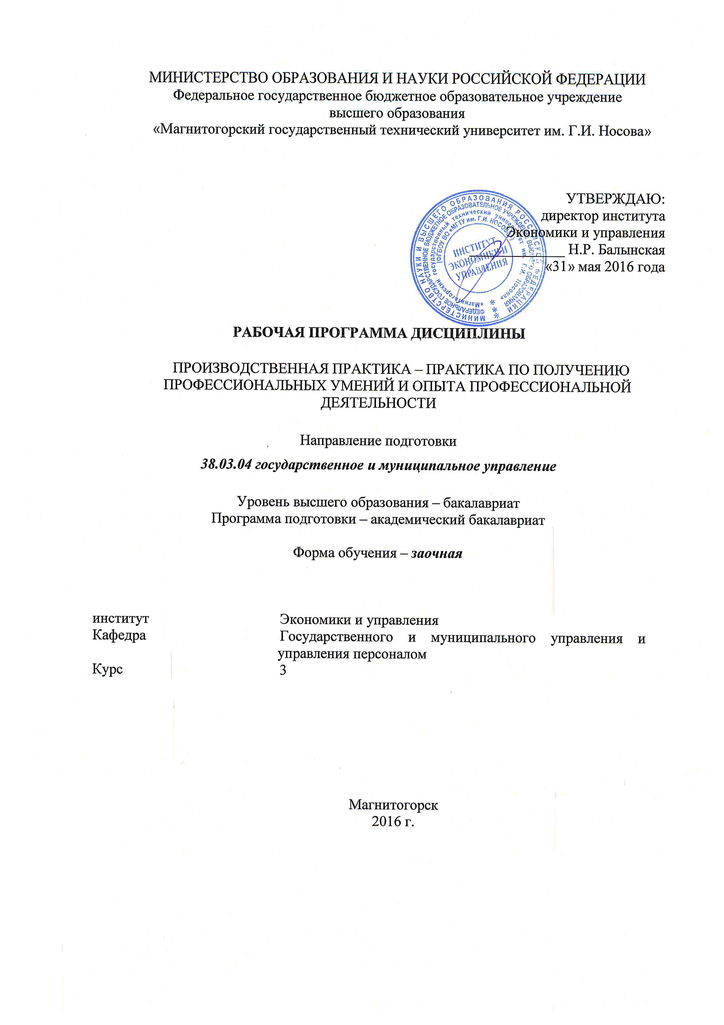
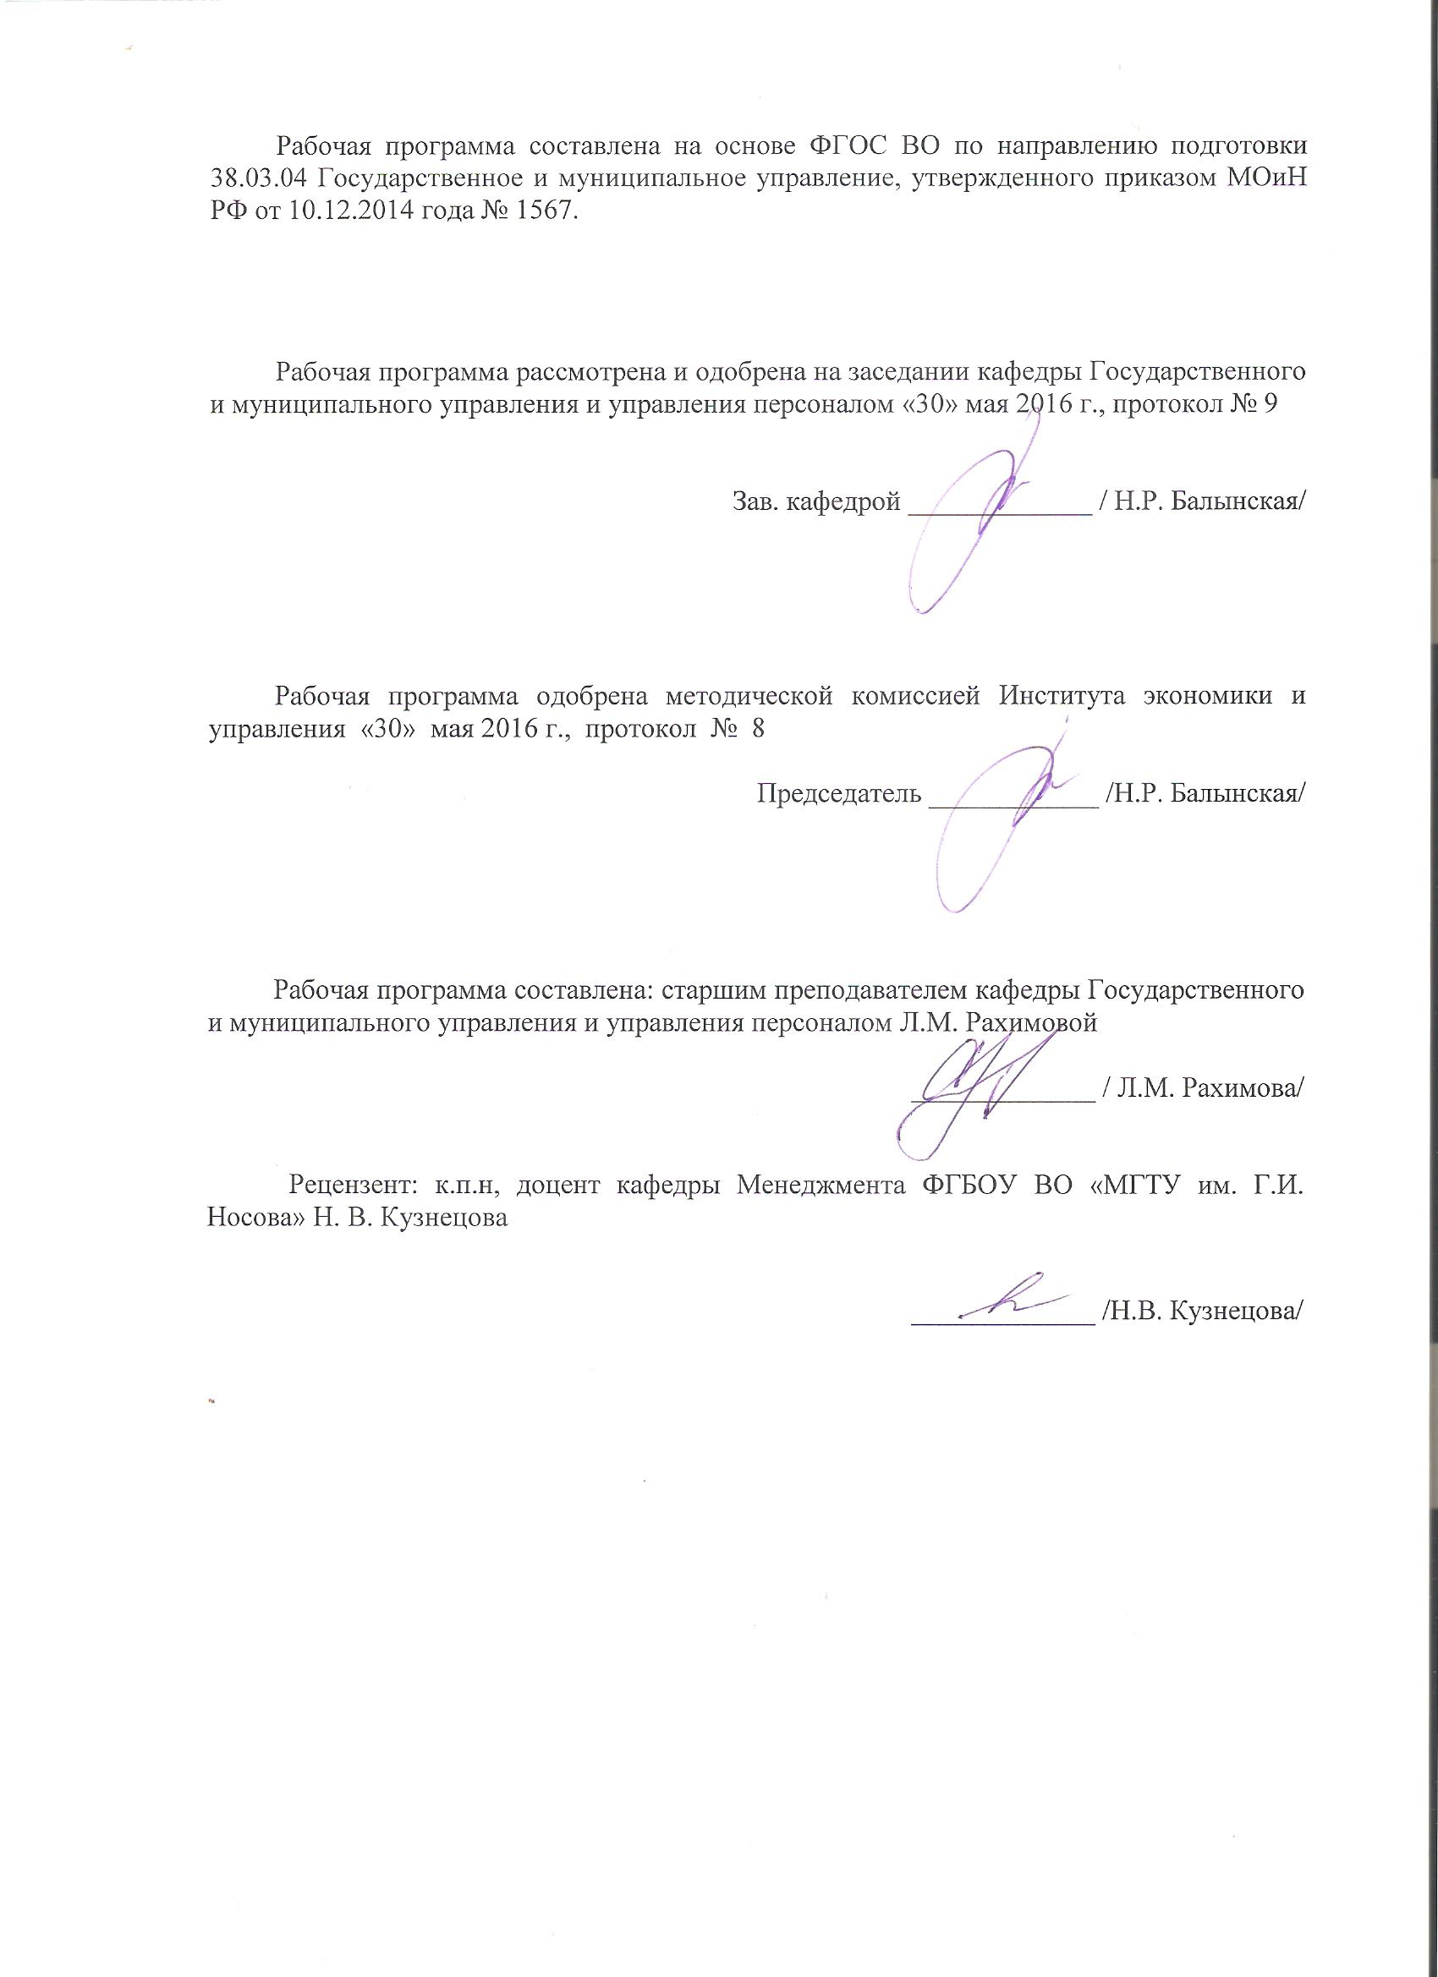
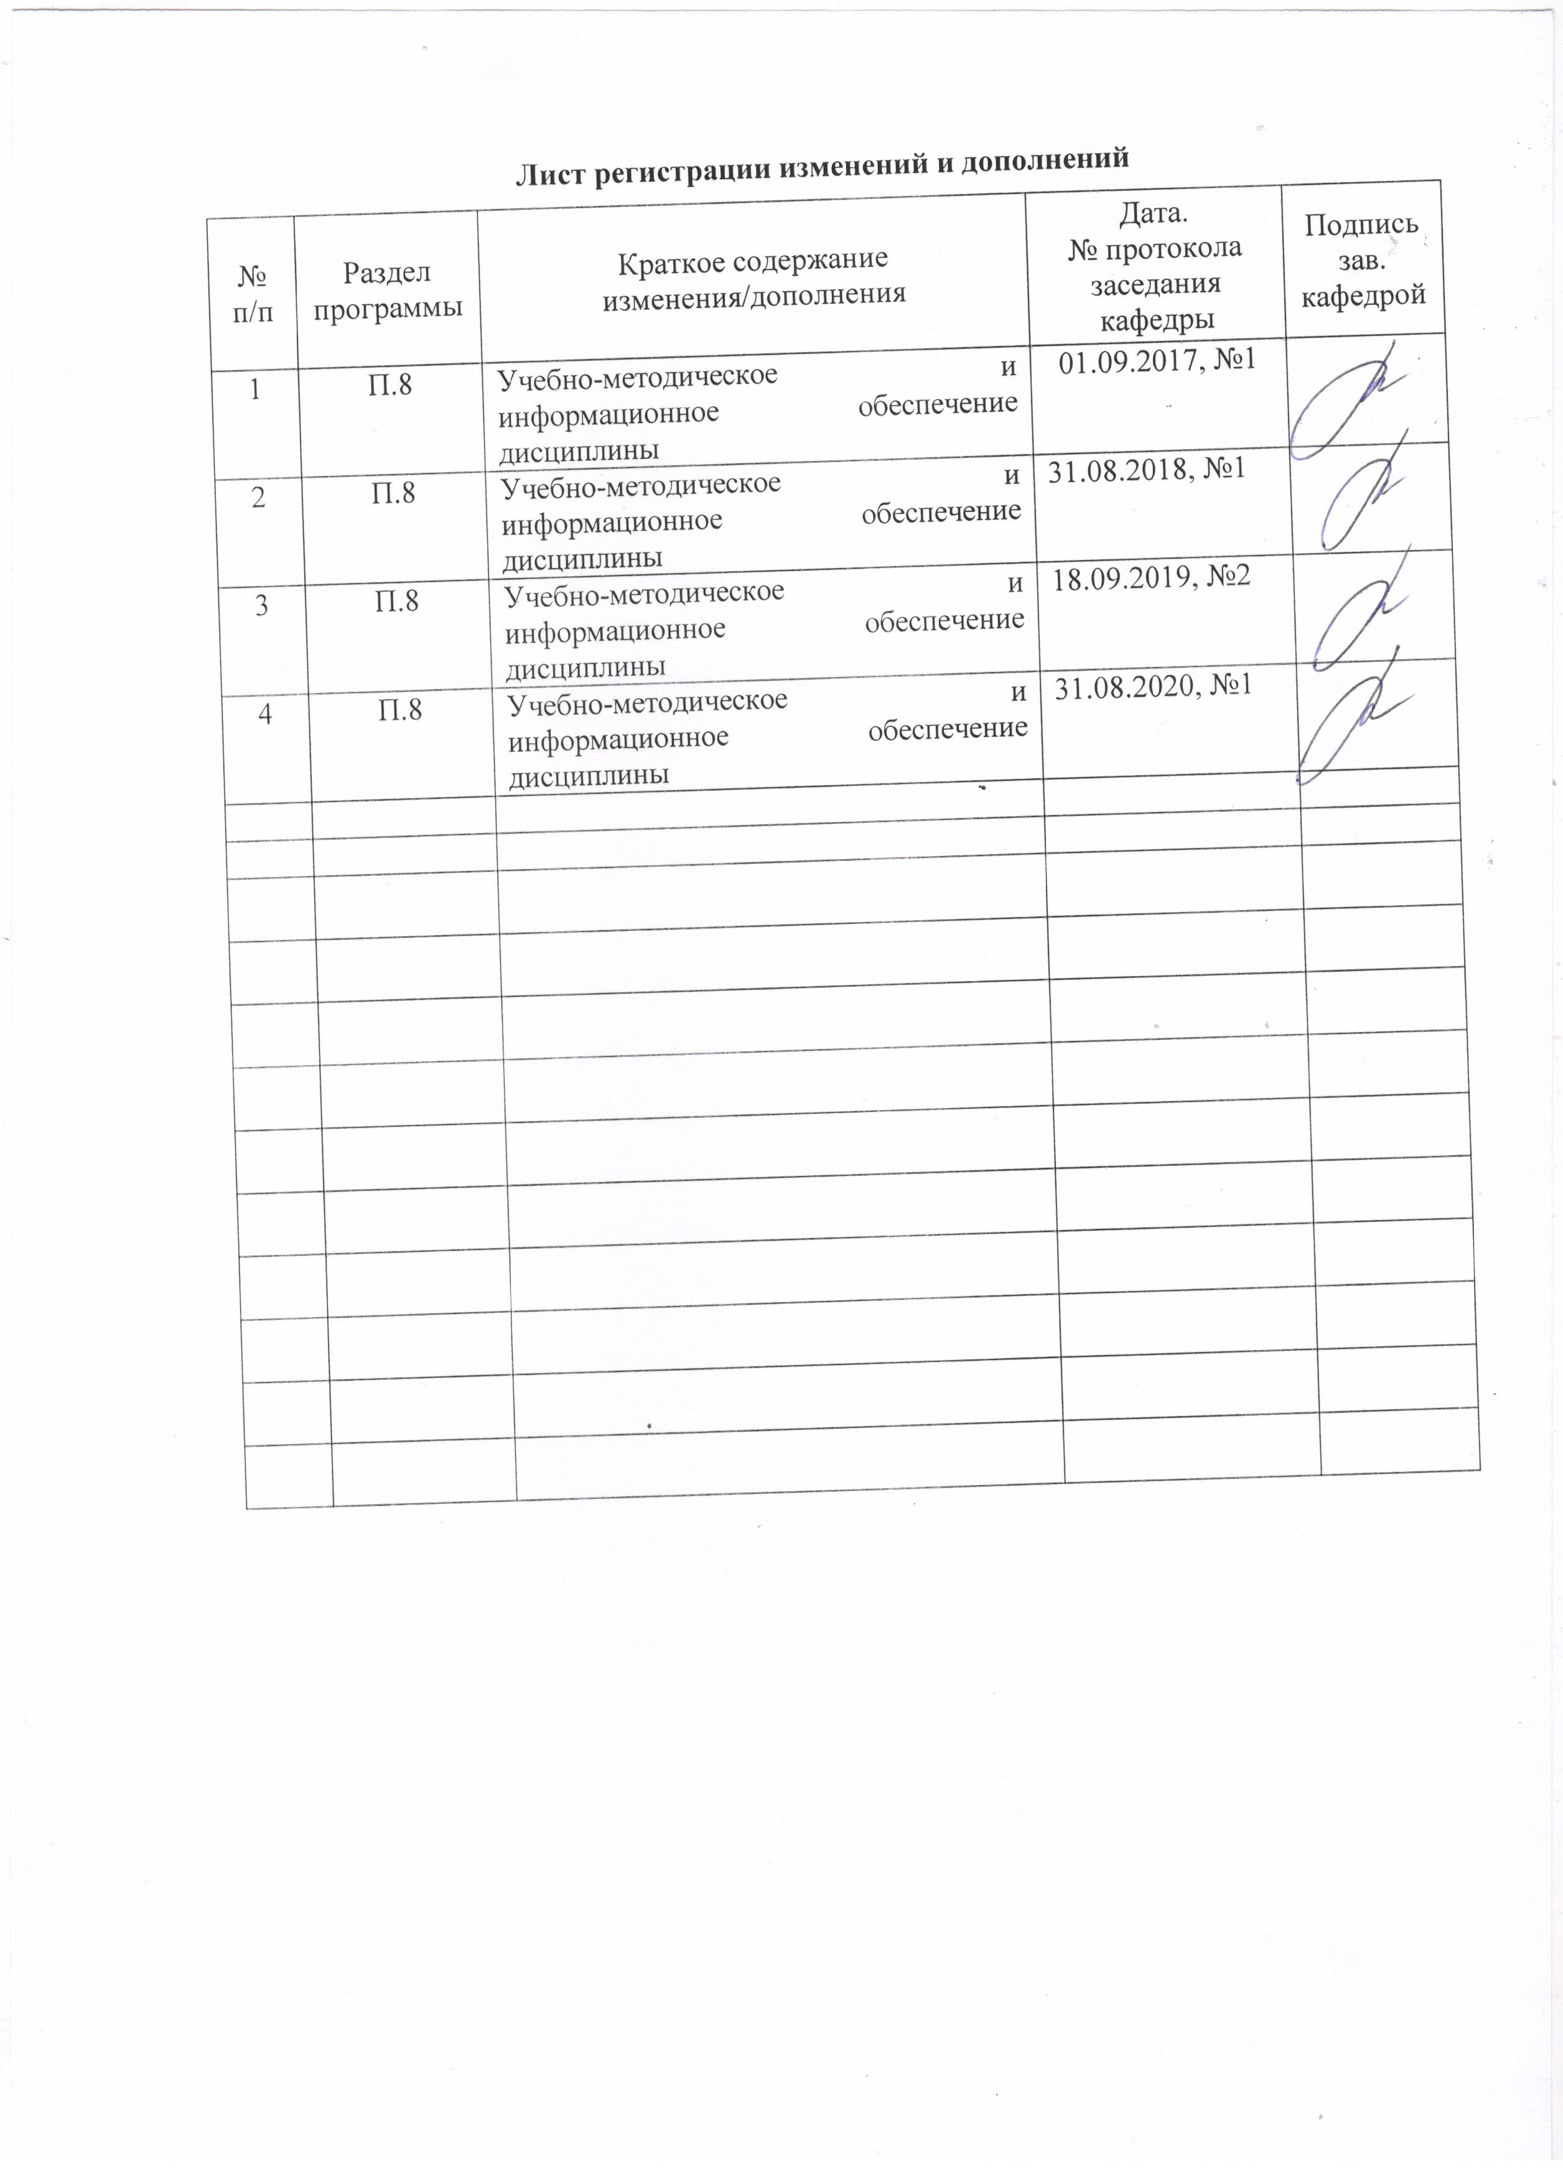

1Цели производственной - практики по получению профессиональных умений и опыта профессиональной деятельностипрактики
Целями производственной - практики по получению профессиональных умений и опыта профессиональной деятельностипо направлению подготовки 38.03.04 Государственное и муниципальное управление являются:
- закрепление, систематизации и конкретизация результатов теоретического обучения
- подготовка студентов к успешной работе в сфере государственного и муниципального управления на основе понимания содержания, смысла основных целей и социальной значимости профессии государственного и муниципального управления
- приобретение навыков, компетенций и опыта самостоятельной практической работы
формирование компетенций и практических навыков, предусмотренных ФГОС по направлению подготовки «Государственное и муниципальное управление»

2 Задачи производственной - практики по получению профессиональных умений и опыта профессиональной деятельности практики
Задачами производственной - практики по получению профессиональных умений и опыта профессиональной деятельностипрактики являются
- ознакомление студентов с современной системой государственной и муниципальной власти федерального, регионального и муниципального уровня
- изучение нормативно-правовой документации, должностных инструкций, положений о структурных подразделениях
- изучение содержания процесса управления в государственных и муниципальных органах власти
- самостоятельное овладение новыми знаниями с использованием современных образовательных технологий
- получение навыков определения приоритетов профессиональной деятельности
- исследование организационно-управленческой системы одного из подразделений государственного или муниципального учреждения
- анализ кадровой политики государственного или муниципального учреждения
- участие в принятии управленческих решений (организация процесса сбора, обработки и анализа информации)
- приобретение навыков проектирования организационных структур в сфере государственного и муниципального управления
- приобретение профессиональных навыков управления в государственной и муниципальной сферах
- согласование своих действий с требованиями к служебному поведению гражданского служащего и профессиональных этических кодексов
- освоение ролей государственных и муниципальных служащих различных уровней управления на основе изучения их обязанностей, решаемых задач, прав и ответственности

3 Место производственной - практики по получению профессиональных умений и опыта профессиональной деятельности практики в структуре образовательной программы
Для прохождения производственной - практики по получению профессиональных умений и опыта профессиональной деятельностипрактики необходимы знания, умения и владения, сформированные в результате изучения«Основы управления персоналом», «Основы теории управления», «Введение в специальность».
Знания, умения и владения, полученные в процессе прохождении производственной - практики по получению профессиональных умений и опыта профессиональной деятельности практики,будут необходимы для«Производственная – преддипломная практика».

4 Место проведения практики
Производственная - практика по получению профессиональных умений и опыта профессиональной деятельности практика проводится на базеструктурных подразделений органов государственной власти и местного самоуправления (управления, комитеты и отделы Администрации г. Магнитогорска, районных администраций г. Магнитогорска), государственных учреждений, предприятий и иных организаций: ОУФМС по Г. Магнитогорску, Пенсионный фонд РФ по г. Магнитогорску и др.
Способ проведения практики: стационарная
Производственная - практика по получению профессиональных умений и опыта профессиональной деятельности практика осуществляется дискретно.

5 Компетенции обучающегося, формируемые в результате прохождения производственной - практики по получению профессиональных умений и опыта профессиональной деятельности практикии планируемые результаты обучения
В результате прохождения производственной - практики по получению профессиональных умений и опыта профессиональной деятельности практики у обучающего, должны быть сформированы следующие компетенции:

Структурный  элемент  компетенции | Планируемые результаты обучения
ОК-6 - способностью работать в коллективе, толерантно воспринимая социальные, этнические, конфессиональные и культурные различия
знать | - социальные и психологические особенности межгрупповых, организационно-трудовых и внутриличностных конфликтов, институты, принципы, нормы, действие которых призвано обеспечить функционирование общества, взаимоотношения между людьми, обществом и государством  - как работать в коллективе, толерантно воспринимая социальные, этнические, конфессиональные и культурные различия
уметь | - работать в коллективе, толерантно воспринимая социальные, этнические, конфессиональные и культурные различия  - адекватно воспринимать и анализировать культурные традиции и обычаи стран и народов  - анализировать процессы, протекающие в различных коллективах  - прогнозировать особенности их развития на основе учета социальных, конфессиональных и культурных различий  - предупреждать и регулировать конфликтные ситуации в межкультурных взаимодействиях.
владеть | - приемами, позволяющими работать в коллективе, толерантно воспринимая социальные, этнические, конфессиональные и культурные различия  - навыками вежливого, доброжелательного и толерантного общения  - навыками разрешения конфликтов интересов с позиций социальной ответственности.навыками диагностики уровня конфликтогенности общества и угроз безопасности
ОК-7 - способностью к самоорганизации и самообразованию
Знать | - технологию самообразования  - основные методы и способы самоорганизации и самообразования
Уметь | - раскрывать смысл идей, содержащихся в тексте
Владеть | - технологиями организации процесса самообразования; приемами целеполагания во временной перспективе, способами планирования, организации, самоконтроля и самооценки деятельности  - поиска, систематизации, комплексного анализа, синтеза и критической оценки материала по тематике исследования  - выражения и обоснования собственной позиции
ОПК-1 - владением навыками поиска, анализа и использования нормативных и правовых документов в своей профессиональной деятельности
Знать | - сущность и содержание основных понятий, категорий, институтов, правовых статусов субъектов, правоотношений в основных отраслях материального и процессуального права  - общие принципы анализа и использования нормативных и правовых документов в своей профессиональной деятельности
Уметь | - применять и использовать нормативные правовые документы, относящиеся к будущей профессиональной деятельности
Владеть | - навыками самостоятельной работы по поиску нормативных правовых документов
ОПК-2 - способностью находить организационно-управленческие решения, оценивать результаты и последствия принятого управленческого решения, и готовность нести за них ответственность с позиций социальной значимости принимаемых решений
знать | - основные понятия, профессиональную терминологию в области принятия организационно-управленческих решений  - виды управленческих решений и методы их принятия, способы оценки последствий управленческих решений  - роли, функции и задачи современного государственного и муниципального служащего  - содержание и виды государственной муниципальной службы, должности государственной и муниципальной службы  - принципы социальной ответственности в деятельности субъекта управления.
уметь | - анализировать внешнюю и внутреннюю среду организации, выявлять ее ключевые элементы и оценивать их влияние на процесс принятия организационно-управленческих решений  - применять современные социальные технологии для реализации управленческих процессов в обществе и его различных подсистемах  - обосновывать выбор принимаемых организационно-управленческих решений;  - анализировать принимаемые организационно-управленческие решения и оценивать их последствия  - нести ответственность за принятые организационно-управленческие решения  - использовать управленческие знания с целью углубления понимания содержания, смысла, основных целей, социальной значимости профессии государственного и муниципального управления  - характеризовать лучшие практики зарубежного государственного и муниципального управления.
владеть | - навыками принятия организационно-управленческих решений для достижения максимального результата в профессиональной деятельности  - методами и технологиями принятия организационно-управленческих решений  - приемами выбора оптимальных организационно-управленческих решений  - методами реализации основных управленческих функций
ОПК-3 – способностью проектировать организационные структуры, участвовать в разработке стратегий управления человеческими ресурсами организаций, планировать и осуществлять мероприятия, распределять и делегировать полномочия с учетом личной ответственности за осуществляемые мероприятия
знать | - принципы развития и закономерности функционирования государственной организации в России и ее отличия от частной организации  - различия управленческой и регулирующей деятельности органов государственной власти и управления, других экономических субъектов  - отличия различных видов регулирующей деятельности современного государства (государственных политик)  - исторически обусловленные особенности организации и функционирования системы органов и учреждений государственной власти и управления в современной России  - содержание проектирования организационных структур  - стратегические принципы управления человеческими ресурсами организации  - задачи и основные направления кадровой политики, соотнесенность кадровой политики с организационно-техническими мероприятиями по работе с персоналом  - виды и специфику кадрового аудита  - принципы распределения и делегирования полномочий в организации
уметь | - проводить количественный и качественный анализ организационных структур управления  - проектировать организационные структуры  - формулировать цели организации и определять направления организационных действий в организациях сферы государственного и муниципального управления  - применять современные методики кадрового администрирования  - осуществлять макро- и микроанализ организаций в их развитии и взаимодействии с окружающей средой  - анализировать внешнюю и внутреннюю среду организации, выявлять ее ключевые элементы и оценивать их влияние на организацию  - организовывать групповые и экспертные методы разработки и принятия управленческих решений  - характеризовать специфику инструментов и технологий регулирующего воздействия при реализации управленческого решения и консалтинговых услуг, инновационных процессов в организации  - планировать и осуществлять мероприятия, распределять полномочия с учетом личной ответственности за осуществляемые мероприятия  - самостоятельно осуществлять целеполагание в рамках должностных обязанностей и инструкций  - сравнивать и сопоставлять зарубежный и российский опыт модернизации государственных институтов, проведения административных реформ, формирования и реформирования государственной службы
владеть | - современными методами управления человеческими ресурсами  - навыками оценки эффективности управления персоналом  - навыками целостного подхода к анализу организационных проблем  - практическими методами разработки и принятия управленческих решений  - навыками поиска, обработки и анализа информации, необходимой для подготовки и обоснования службе управленческих решений в области кадровой политики и кадрового аудита  - навыками распределения и делегирования полномочий с учетом личной ответственности за осуществляемые мероприятия
ОПК-5 - владением навыками составления бюджетной и финансовой отчетности, распределения ресурсов с учетом последствий влияния различных методов и способов на результаты деятельности организации
знать | - основные принципы целеполагания и оценки альтернатив распределения финансовых ресурсов  - основные способы оценки финансовых результатов принятого управленческого решения, в том числе результатов деятельности организации  - основные документы бюджетной и финансовой отчетности в государственном и муниципальном секторах
уметь | - оценивать финансовые результаты деятельности организаций государственного и муниципального сектора  - находить и анализировать финансовую информацию, необходимую для решения профессиональных задач  - анализировать и оценивать информацию о состоянии системы государственных и муниципальных финансов
владеть | - методами поиска и анализа информации о состоянии государственных и муниципальных финансов  - навыками составления бюджетной и финансовой отчетности в организациях государственного и муниципального сектора экономики.
ПК-2- владением навыками использования основных теорий мотивации, лидерства и власти для решения стратегических и оперативных управленческих задач, а также для организации групповой работы на основе знания процессов групповой динамики и принципов формирования команды, умений проводить аудит человеческих ресурсов и осуществлять диагностику организационной культуры
знать | - основные теории и концепции взаимодействия людей в организации, включая вопросы мотивации, групповой динамики, командообразования, коммуникаций, лидерства и управления конфликтами  - сущность управления и развития организационной структуры  - особенности профессионального развития личности  - особенности профессионального управления кадрами  - теоретические основы поведения индивидуумов, групп и организации в целом  - закономерности и особенности поведения различных объектов и субъектов управления  - личностные и социально-психологические основы организационного поведения, способы разрешения конфликтных ситуаций  - основные принципы аудита человеческих ресурсов  - типы организационной культуры и методы ее формирования
уметь | - организовывать работу команды в процессе разработки и принятия управленческих решений  - применять способы и приемы совершенствования профессионального развития, организовывать деятельность по собственному профессиональному самосовершенствованию  - осуществлять поиск необходимой информации, воспринимать, анализировать, обобщать и систематизировать полученную информацию  - анализировать содержание процесса организационного поведения и организационных отношений  - анализировать особенности поведения конкретных объектов профессиональной деятельности, выявлять проблемы организационного поведения и обеспечивать их эффективноерешениеразрабатывать мероприятия по мотивированию и стимулированию персонала организации.
владеть | - навыками использования основных теорий мотивации, лидерства и власти для решения стратегических и оперативных управленческих задач  - методами, способами и приемами управления персоналом  - методами анализа, способами получения и обобщения информации об организации, навыками самоорганизации и самостоятельной работы  - навыками конструктивного делового общения (переговоры, совещания и др.)  - навыками разрешения конфликтных ситуаций, снятия индивидуальных и организационных стрессов  - современными технологиями эффективного влияния на индивидуальное, групповое поведение в организации  - инструментами развития сотрудников через оценку результатов их деятельности и планирование карьеры, обеспечение возможности для повышения образования и роста
ПК-3 - умением применять основные экономические методы для управления государственным и муниципальным имуществом, принятия управленческих решений по бюджетированию и структуре государственных (муниципальных) активов
знать | - принципы и методы государственного регулирования экономики в области отношений собственности и финансовых отношений  - совокупность экономических отношений в процессе формирования, распределения и использования публичных финансов  - содержание и структуру действующей налоговой системы РФ, основные направления налоговой политики РФ в современных условиях  - механизм исчисления налогоплательщиками федеральных, региональных и местных налогов и сборов, порядок их уплаты  - принципы формирования системы государственных и муниципальных финансов, бюджетов различных уровней, основные составляющие бюджетного процесса  - принципы выделения бюджетных ассигнований, сущность бюджетных рисков;  - структуру государственных (муниципальных) активов, принципы и методы управления ими  - роль контрактной системы в обеспечении эффективности бюджетных расходов  - основные административные процессы в сфере государственных и муниципальных закупок  - государственную систему регистрации прав на жилье, сделок с ним и кадастрового учета объектов недвижимости
уметь | - анализировать ситуацию в сфере налогообложения и налоговую информацию о состоянии системы государственных и муниципальных финансов, применять ее для решения профессиональных задач  - характеризовать систему управления государственными (муниципальными) активами  - обосновывать выбор методов управления государственными (муниципальными) активами  - с помощью экономического инструментария анализировать эффективность управления бюджетом и государственной (муниципальными) активами  - использовать современные методы управления бюджетными рисками  - сопровождать мероприятия осуществления государственного и муниципального закупок  - характеризовать проблемы обеспеченности жильем; обосновывать экономические методы решения жилищной проблемы.
владеть | - качественными и количественными методами оценки деятельности рыночных субъектов, результатов государственного регулирования экономики и учреждений государственного и муниципального управления  - приемами оценки сложившейся налоговой системы  - основными экономическими методами управления государственным и муниципальным имуществом, экономическими подходами к обоснованию управленческих решений по бюджетированию и структуре государственных (муниципальных) активов  - правилами оформления документов в системе государственных и муниципальных закупок
ПК-4 - способностью проводить оценку инвестиционных проектов при различных условиях инвестирования и финансирования
знать | - понятие и виды инвестиций  - принципы принятия и методы обоснования экономическими субъектами решений о реализации инновационных и инвестиционных проектов  - методы государственного регулирования инвестиционного и инновационного процессов  - основные показатели оценки конкурентоспособности территории как целостной системы  - особенности и методы планирования и прогнозирования  - принципы расчета будущих доходов и оценки выгод реализации инвестиционных проектов  - основные приемы статистического и экономико-математического анализа, используемые при анализе инвестиционного процесса и для оценки инвестиционных проектов
уметь | - обосновывать решения о реализации инновационных и инвестиционных проектов  - обосновывать политику поддержки инвестиционного процесса  - решать типовые математические задачи, используемые при принятии инвестиционных решений  - применять методы, необходимые для прогнозирования социально-экономических процессов в условиях реализации инвестиционных и инновационных проектов  - осуществлять анализ конкурентной среды региона  - осуществлять оценку отдачи от инвестиций и проводить соответствующие расчеты
владеть | - навыками анализа систем и процессов обеспечения конкурентных преимуществ территории  - приемами оценки различных условий инвестирования и финансирования  - навыками выполнения необходимых расчетов в ходе планирования и прогнозирования с учетом неопределенности и рисков  - методами государственной поддержки инвестиционной и инновационной деятельности
ПК-23 - владением навыками планирования и организации деятельности органов государственной власти Российской Федерации, органов государственной власти субъектов Российской Федерации, органов местного самоуправления, государственных и муниципальных предприятий и учреждений, политических партий, общественно-политических, коммерческих и некоммерческих организаций
знать | - принципы построения социально-экономических организаций с использованием современных информационных технологий  - существующие подходы к организации как к системе, объекту и процессу  - основные законы теории организации, их применение в практике управленца  - формы, принципы статической и динамической организаций, типы организационных структур  - технологию и приемы работы с экономической и правовой документацией, правила ведения делопроизводства органов государственной власти РФ, органов государственной власти субъектов РФ, органов МСУ, государственных и муниципальных предприятий и учреждений, политических партий, общественно-политических, коммерческих и некоммерческих организаций
уметь | - проектировать бизнес-процессы в организации, проводить их оптимизацию и реинжиниринг на предприятии, организовывать проекты создания и внедрения информационных систем, применять законы теории организации в управленческой практике  - организовывать простые и более сложные системы и организации  - эффективно применять методы целеполагания, взаимодействовать со специалистами различного уровня по вопросам обеспечения служебной деятельности
владеть | - методиками организационного проектирования  - основными подходами к стратегическому планированию, процедурами по созданию организационных структур  - специальными программными средствами для эффективной организации деятельности органов государственной власти РФ, органов государственной власти субъектов РФ, органов МСУ, государственных и муниципальных предприятий и учреждений, политических партий, общественно-политических, коммерческих и некоммерческих организаций
ПК-24 - владением технологиями, приемами, обеспечивающими оказание государственных и муниципальных услуг физическим и юридическим лицам
знать | - особенности услуг как результатов человеческой деятельности, виды и свойства государственных услуг  - законодательно нормативную базу организации предоставления государственных и муниципальных услуг  - проблемные аспекты нормативного обеспечения процесса реформирования предоставления государственных и муниципальных услуг  - современные тенденции организации предоставления государственных и муниципальных услуг  - объекты и способы управления государственной и муниципальной собственностью  - основные подходы к оценке эффективности деятельности государственных и муниципальных учреждений  - основные подходы, методы и способы оценки эффективности и качества организации предоставления государственных и муниципальных услуг
уметь | - владеть методами анализа, организации и планирования в области государственного и муниципального управления  - планировать мероприятия органа публичной власти в увязке с общей стратегией развития государства и региона  - использовать различные источники информации для проведения анализа показателей деятельности государственных и муниципальных учреждений  - обеспечить грамотное и качественное оказание государственных услуг  - толковать и применять на практике нормы законодательства, регламентирующие порядок предоставления государственных и муниципальных услуг  - использовать современные информационно-коммуникационные технологии в системе предоставления государственных и муниципальных услуг
владеть | - навыками подготовки, согласования документов при оказании государственных и муниципальных услуг физическим и юридическим лицам, осуществления контроля своевременного их исполнения  - методами и способами организации предоставления государственных и муниципальных услуг  - компьютерными методами сбора, хранения и обработки (редактирования) информации  - навыками работы с законами и иными нормативно-правовыми актами, регламентирующими порядок предоставления государственных и муниципальных услуг  - методами анализа, организации и планирования в области предоставления государственных и муниципальных услуг
ПК-25 - умением организовывать контроль исполнения, проводить оценку качества управленческих решений и осуществление административных процессов
знать | - основы теории управления, государственного и муниципального управления, документационного обеспечения управления, принятия и исполнения государственных решений, административного контролинга, этики государственной службы  - методы прогнозирования и экономического обоснования государственных решений  - инструменты регулирующего воздействия при реализации управленческого решения и осуществлении административных процессов  - сущность управленческих решений, методы их принятия, технологию оценки качества и альтернатив принятия управленческих решений и осуществления административных процессов  - способы определения параметров качества принятия и исполнения управленческих решений и осуществления управленческих процессов
уметь | - системно анализировать ход исполнения и оценку качества управленческих решений, и осуществление административных процессов  - контролировать результаты управленческого решения и административных процессов  - определять параметры качества принятия и исполнения управленческих решений и осуществления управленческих процессов, выявлять отклонения и принимать корректирующие меры
владеть | - навыками определения параметров качества принятия и исполнения управленческих решений и осуществления управленческих процессов, выявления отклонений и принятия корректирующих мер  - навыками организационной работы по контролю исполнения, проведения оценки качества управленческих решений и осуществление административных процессов  - навыками прогнозирования последствий принятого управленческого решения
ПК-26 - владением навыками сбора, обработки информации и участия в информатизации деятельности соответствующих органов власти и организаций
Знать | - основы информационного обеспечения в государственном и муниципальном управлении  - корпоративные и информационные системы и базы данных
Уметь | - обрабатывать информацию для создания баз данных
Владеть | - навыками сбора, обработки информации и участия в информационной деятельности соответствующих органов власти и организации  - навыками работы с прикладным и сервисным программным обеспечением  - пакетом офисных программ для работы с деловой информацией  - основами сетевых технологий при сборе информации и участии в информатизации деятельности  - основами сетевых технологий при обработке информации и участии в информатизации деятельности

6Структура и содержание производственной - практики по получению профессиональных умений и опыта профессиональной деятельности практики
Общая трудоемкость практики составляет 3 зачетных единиц, 108акад. часов, в том числе:
–контактная работа 3,7 акад. часов;
– самостоятельная работа 107 акад. часов.
– в форме практической подготовки – 108 акад. часов
№  п/п | Разделы (этапы) и содержание практики | Виды работ на практике,  включая самостоятельную работу | Код и структурный элемент компетенции
1. | Подготовительный этап | ознакомление со спецификой, содержанием профессиональной деятельности по направлению подготовки, реализуемой на конкретном предприятии, в организации. Инструктаж. Обсуждение и согласование индивидуального задания на практику, видов отчетности. Изучение методических рекомендаций по практике. | ОК-6зув; ОК-7зув; ОПК-1зув; ОПК-2зув; ОПК-3зув; ОПК-5зув; ПК-2зув; ПК-3зув; ПК-4зув; ПК-23зув; ПК-24зув; ПК-25зув; ПК-26зув
2. | Основной этап | Ежедневная работа по месту практики: выполнение различных видов профессиональной деятельности.  Изучение регламента, должностных инструкций, методических материалов.  Изучение внутренних нормативных документов по категориям и видам.  Выполнение разовых поручений в соответствии с индивидуальным заданием руководителя базы практики.  Выполнение индивидуального задания на практику. | ОК-6зув; ОК-7зув; ОПК-1зув; ОПК-2зув; ОПК-3зув; ОПК-5зув; ПК-2зув; ПК-3зув; ПК-4зув; ПК-23зув; ПК-24зув; ПК-25зув; ПК-26зув
3 | Результативно-аналитический | Подведение итогов практики, анализ проведенной работы. Заполнение дневника, написание и оформление отчёта. | ОК-6зув; ОК-7зув; ОПК-1зув; ОПК-2зув; ОПК-3зув; ОПК-5зув; ПК-2зув; ПК-3зув; ПК-4зув; ПК-23зув; ПК-24зув; ПК-25зув; ПК-26зув

7Оценочные средства для проведения промежуточной аттестации попроизводственной - практики по получению профессиональных умений и опыта профессиональной деятельностипрактике
По итогам практики в первую неделю сентября студенты на кафедру отчетную документацию и отчет по практике. Структура и содержание отчета должны соответствовать программе практики. Отчет должен быть заверен печатью и подписан руководителем практики от организации.
Для проведения практики разработаны формы для заполнения отчетной документации по практике:
      - Направление – документ, который студент должен предоставить по мету практики. Содержит название практики, ее вид и сроки. Направление индивидуальное, оформляется вузом, подписывается начальником отдела практики университета. Направление выдается на руки студенту.
      - Отзыв-характеристика руководителя от организации. Подписывается руководителем и заверяется печатью организации. Характеристика содержит оценку по 5-балльной оценке.
      - дневник практики – заполняется по каждому этапу практики. Записи в дневнике содержат краткое описание выполненной работы, подписывается руководителем практики и заверяется печатью организации.
      - отчет по практике, включающий текстовые, табличные и графические материалы, отражающие решение предусмотренных программой практики задач.
Отчет должен содержать информационный и аналитический материал собранный и проработанный обучающимися во время практики. Отчет по производственной практике должен содержать следующие элементы.
Титульный лист установленного образца с подписью руководителя от выпускающей кафедры.
Содержание отражает перечень вопросов, содержащих в отчете.
Ведение определяет цели задачи, объект исследования, сроки прохождения практики, период исследования и направления исследовательской работы студента по месту практики.
Основная часть описывает краткую характеристику органов государственного и муниципального управления, учреждений, организаций и предприятий государственной формы собственности. Так же в этой части работы студент должен ответить на все без исключения вопросы, входящие в программу производственной практики:
1. Организационная структура и основные функции подразделений объекта практики. Данный раздел предполагает исследование:
‒ организационной структуры управления деятельность объекта практики;
‒ организационных отношений между структурными подразделениями;
‒ компонентов организационной структуры: линейные подразделения, функциональные структурные подразделения и обеспечивающие структурные подразделения;
- структуру и функции аппарата управления объекта практики.
2. Правовое обеспечение системы управления объекта практики. Данный раздел предполагает:
‒ анализ нормативно-правовых документов, регламентирующих деятельность объекта
практики;
‒ изучение административного и должностного регламентов, структуры и содержания деятельности управленческих служб;
‒ изучение системы и источников финансирования объекта практики, резервов улучшения и использования бюджетных и внебюджетных средств.
3. Информационное обеспечение системы управления объекта практики. Данный раздел предполагает:
- определение роли информации как связующего звена между объектом и субъектом управления в обеспечении эффективности принятия управленческих решений;
- изучение используемых средств передачи и преобразования информации;
- изучение информационного обеспечения документооборота объекта практики;
- изучение информационного обеспечения процесса принятия управленческих решений.
- Анализ социально-экономического развития объекта практики. Данный раздел предполагает:
‒ предоставление оценки социально-экономического положения объекта практики;
- предоставление оценки социально-экономического потенциала объекта практики;
- изучение стратегических направлений развития объекта практики;
- изучение инвестиционного потенциала и инновационной активности объекта практики.
- Проблемы и перспективы развития муниципального образования. Данный раздел предполагает определение:
- основных проблем социально-экономического развития объекта практики;
- перспектив социально-экономического развития
- Предложения по совершенствованию объекта практики.
В заключении приводятся общие выводы и предложения. Приложения, включающие в себя основные и промежуточные материалы обследования (разработанные документы, структуры, графики, диаграммы и т.п.).
Список источников и используемой литературы. Включает издания, использованные при написании отчета. Список источников формируется по отдельным группам изданий: законодательные акты, нормативно-правовые документы, сборники документов, периодическая печать, монографии и т.п. Внутри выбранных групп источники, как правило, располагаются по алфавитному принципу. Список исследований составляется в алфавитном порядке фамилий авторов.
При сборе материалов основными источниками сведений являются нормативно-справочные материалы должностные инструкции, положения о подразделениях организации, плановые и отчетные документы, статистические данные о деятельности исследуемой организации, личные наблюдения практиканта, документы, используемые в системе управления организацией. В этих документах не должно содержаться сведений, составляющих государственную тайну, а также иных сведений, не относящихся к предмету ведения и не входящих в программу практики студентов.
Общие требования к оформлению отчета:
Объем отчета до 25 страниц машинописного текста. При изучении отдельных вопросов программы, студенты должны пользоваться специальной литературой, нормативными актами, внутренними инструкциями организации - места проведения практики
Объем отчета о прохождении учебной практики - около 25 страниц. Отчет должен быть напечатан на писчей бумаге формата А4 с одной стороны листа 14 шрифтом TimesNewRoman через 1,5 интервала. Оформление отчета должно соответствовать требованиям, предъявляемым к оформлению работ. По окончании практики, в недельный срок, отчеты сдаются на кафедру института и защищаются в установленном порядке.
К защите учебной практики допускаются студенты, выполнившие ее программу, представившие характеристику с места прохождения практики и отчет о практике.
Защита отчета на кафедре перед комиссией. По результатам защиты отчета студенту ставится дифференцированный зачет. Оценка учитывает: полноту содержания и качество выполнения отчета, его соответствие программе практики и индивидуальному заданию; владение материалом отчета; решение поставленной проблемы.
Студенты, успешно прошедшие учебную практику, получают положительную оценку.Получение обучающимся «неудовлетворительной» оценки за аттестацию любого вида практики является академической задолженностью. Ликвидация академической задолженности по практике осуществляется путем ее повторной отработки по специально разработанному графику.
Студенты, не выполнившие программу практики по уважительной причине, направляются на практику повторно в свободное от учебы время.
Показатели и критерии оценивания:
– на оценку «отлично» (5 баллов) –обучающийся представляет отчет, в котором в полном объеме раскрыто содержание задания; текст излагается последовательно и логично с применением актуальных нормативных документов; в отчете дана всесторонняя оценка практического материала; используется творческий подход к решению проблемы; сформулированы экономически обоснованные выводы и предложения. Отчет соответствует предъявляемым требованиям к оформлению.
На публичной защите обучающийся демонстрирует системность и глубину знаний, полученных при прохождении практики; стилистически грамотно, логически правильно излагает ответы на вопросы; дает исчерпывающие ответы на дополнительные вопросы преподавателя; способен обобщить материал, сделать собственные выводы, выразить свое мнение, привести иллюстрирующие примеры.
– на оценку «хорошо» (4 балла) – обучающийся представляет отчет, в котором содержание раскрыто достаточно полно, материал излагается с применением актуальных нормативных документов, основные положения хорошо проанализированы, имеются выводы и экономически обоснованные предложения. Отчет в основном соответствует предъявляемым требованиям к оформлению.
На публичной защите обучающийся демонстрируетдостаточную полноту знаний в объеме программы практики, при наличии лишь несущественных неточностей в изложении содержания основных и дополнительных ответов; владеет необходимой для ответа терминологией; недостаточно полно раскрывает сущность вопроса; отсутствуют иллюстрирующие примеры, обобщающее мнение студента недостаточно четко выражено.
– на оценку «удовлетворительно» (3 балла) – обучающийся представляет отчет, в котором содержание раскрыты слабо и в неполном объеме, выводы правильные, но предложения являются необоснованными. Материал излагается на основе неполного перечня нормативных документов. Имеются нарушения в оформлении отчета.
На публичной защите обучающийся демонстрирует недостаточно последовательные знания по вопросам программы практики; использует специальную терминологию, но допускает ошибки в определении основных понятий, которые затрудняется исправить самостоятельно; демонстрирует способность самостоятельно, но не глубоко, анализировать материал, раскрывает сущность решаемой проблемы только при наводящих вопросах преподавателя; отсутствуют иллюстрирующие примеры, отсутствуют выводы.
– на оценку «неудовлетворительно» (2 балла) – обучающийся представляет отчет, в котором содержание раскрыты слабо и в неполном объеме, выводы и предложения являются необоснованными. Материал излагается на основе неполного перечня нормативных документов. Имеются нарушения в оформлении отчета. Отчет с замечаниями преподавателя возвращается обучающемуся на доработку, и условно допускается до публичной защиты.
На публичной защите обучающийся демонстрирует фрагментарные знания в рамках программы практики; не владеет минимально необходимой терминологией; допускает грубые логические ошибки, отвечая на вопросы преподавателя, которые не может исправить самостоятельно.
– на оценку «неудовлетворительно» (1 балл) – обучающийся представляет отчет, в которомочень слабо рассмотрены практические вопросы задания, применяются старые нормативные документы и отчетность. Отчет выполнен с нарушениями основных требований к оформлению. Отчет с замечаниями преподавателя возвращается обучающемуся на доработку, и не допускается до публичной защиты.

8 Учебно-методическое и информационное обеспечение Учебная - практика по получению первичных профессиональных умений и навыков, в том числе первичных умений и навыков научно-исследовательской деятельностипрактики
а) Основная литература:
1. Медведева, Т. А. Основы теории управления : учебник и практикум для академического бакалавриата / Т. А. Медведева. — М. : Издательство Юрайт, 2019. — 191 с. — (Серия : Университеты России). — ISBN 978-5-9916-7025-8. – Режим доступа: https://biblio-online.ru/viewer/osnovy-teorii-upravleniya-434018#page/1 (свободный)
2. Государственное и муниципальное управление в 2 ч. Часть 1. Государственное управление : учебник и практикум для академического бакалавриата / С. Е. Прокофьев [и др.] ; под ред. С. Е. Прокофьева, О. В. Паниной, С. Г. Еремина, Н. Н. Мусиновой. — М. : Издательство Юрайт, 2019. — 276 с. — (Серия : Бакалавр. Академический курс). — ISBN 978-5-534-03605-3. – Режим доступа: https://biblio-online.ru/viewer/gosudarstvennoe-i-municipalnoe-upravlenie-v-2-ch-chast-1-gosudarstvennoe-upravlenie-432915#page/1
3. Система государственного и муниципального управления : учебник для академического бакалавриата / Ю. Н. Шедько [и др.] ; под общ.ред. Ю. Н. Шедько. — 2-е изд., перераб. и доп. — М. : Издательство Юрайт, 2019. — 462 с. — (Серия : Бакалавр. Академический курс). — ISBN 978-5-534-02506-4. – Режим доступа: https://biblio-online.ru/viewer/sistema-gosudarstvennogo-i-municipalnogo-upravleniya-431942#page/1

б) Дополнительная литература:
1. Государственное и муниципальное управление : учебник и практикум для академического бакалавриата / В. П. Васильев, Н. Г. Деханова, Н. А. Лось, Ю. А. Холоденко. — 3-е изд., перераб. и доп. — М. : Издательство Юрайт, 2019. — 325 с. — (Серия : Бакалавр. Академический курс). — ISBN 978-5-534-09225-7. – Режим доступа: https://biblio-online.ru/viewer/gosudarstvennoe-i-municipalnoe-upravlenie-427483#page/1
2. Грозова, О. С. Делопроизводство : учеб.пособие для академического бакалавриата / О. С. Грозова. — М. : Издательство Юрайт, 2019. — 124 с. — (Серия : Университеты России). — ISBN 978-5-534-06787-3. – Режим доступа: https://biblio-online.ru/viewer/deloproizvodstvo-438790#page/1
3. Шувалова, Н. Н. Основы делопроизводства. Язык служебного документа : учебник и практикум для академического бакалавриата / Н. Н. Шувалова, А. Ю. Иванова ; под общ.ред. Н. Н. Шуваловой. — 2-е изд., перераб. и доп. — М. : Издательство Юрайт, 2019. — 428 с. — (Серия : Бакалавр. Академический курс). — ISBN 978-5-534-10848-4 – Режим доступа: https://biblio-online.ru/viewer/osnovy-deloproizvodstva-yazyk-sluzhebnogo-dokumenta-439062#page/1
4. Гафурова, В. М. Основы государственного и муниципального управления : учебное пособие / В. М. Гафурова, А. Г. Васильева, Л. М. Рахимова ; МГТУ. - Магнитогорск : МГТУ, 2017. - – режим доступа: https://magtudcatalogues/1/1136901/3231.

в)Методические указания:
1. Бабарыкина И.Н., Субботина Е.В. Электронно-образовательный ресурс «Организация самостоятельной работы студентов: Учебно-методическое пособие». - Магнитогорск: ФГБОУ ВПО «МГТУ», 2012.
г) Программное обеспечение и Интернет-ресурсы:
Программное обеспечение

Наименование ПО | № договора | Срок действия лицензии
MS Windows 7 | Д-1227 от 08.10.2018  Д-757-17 от 27.06.2017  Д-593-16 от 20.05.2016  Д-1421-15 от 13.07.2015 | 11.10.2021  27.07.2018  20.05.2017  13.07.2016
MS Office 2007 | № 135 от 17.09.2007 | бессрочно
KasperskyEndpoindSecurityдля бизнеса-Стандартный | Д-300-18 от 21.03.2018  Д-1347-17 от 20.12.2017  Д-1481-16 от 25.11.2016  Д-2026-15 от 11.12.2015 | 28.01.2020  21.03.2018  25.12.2017  11.12.2016
7 Zip | свободно распространяемое | бессрочно

Интернет ресурсы
1. Международная справочная система «Полпред» polpred.comотрасль «Образование, наука». –URL: http://edication.polpred.com/.
2.Национальная информационно-аналитическая система – Российский индекс научного цитирования (РИНЦ). - URL:https://elibrary.ru/projest_risc.asp.
3. ПоисковаясистемаАкадемияGoogle (GoogleScholar). - URL: https://scholar.google.ru/.
4. Информационная система – Единое окно доступа к информационным ресурсам. - URL: http://window.edu.ru/.

9 Материально-техническое обеспечение дисциплины (модуля)
Материально-техническое обеспечение дисциплины включает:
Тип и название аудитории | Оснащение аудитории
Учебные аудитории для проведения занятий лекционного типа | Мультимедийные средства хранения, передачи и представления информации.
Учебные аудитории для проведения практических занятий, групповых и индивидуальных консультаций, текущего контроля и промежуточной аттестации | Мультимедийные средства хранения, передачи и представления информации.  Комплекс тестовых заданий для проведения промежуточных и рубежных контролей.
Помещения для самостоятельной работы: обучающихся | Персональные компьютеры с пакетом MSOffice, выходом в Интернет и с доступом в электронную информационно-образовательную среду университета
Помещения для хранения и профилактического обслуживания учебного оборудования | Шкафы для хранения учебно-методической документации, учебного оборудования и учебно-наглядных пособий.

